提升师生信息技术应用能力的培训(廿二)

快速查看自己电脑和路由器的MAC地址

MAC地址（Media Access Control Address），也叫做物理地址、实际地址，由12位16进制字符组成，常见的形势是12-34-56-AB-CD-EF，是计算机网卡、路由器、网络设备全球唯一的地址，MAC地址用于在网络中唯一标示一个网卡，一台设备若有一或多个网卡，则每个网卡都需要并会有一个唯一的MAC地址。比方来说，如果我们上网的IP地址是我们的名字的话，MAC地址就是身份证号码，名字可以重复，MAC地址却是不重复、唯一的。
在网络管理里面经常要用到MAC地址，即通过查询MAC地址来确定需要分配的MAC地址，那么如何快速地查看自己电脑或者路由器的MAC地址呢？下面开始介绍。
一、在WIN7/10系统下查询MAC地址
1、首先鼠标右键点击屏幕右下角网络图标；在弹出的菜单中左键点击“打开网络和Internet设置”；
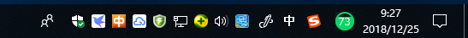

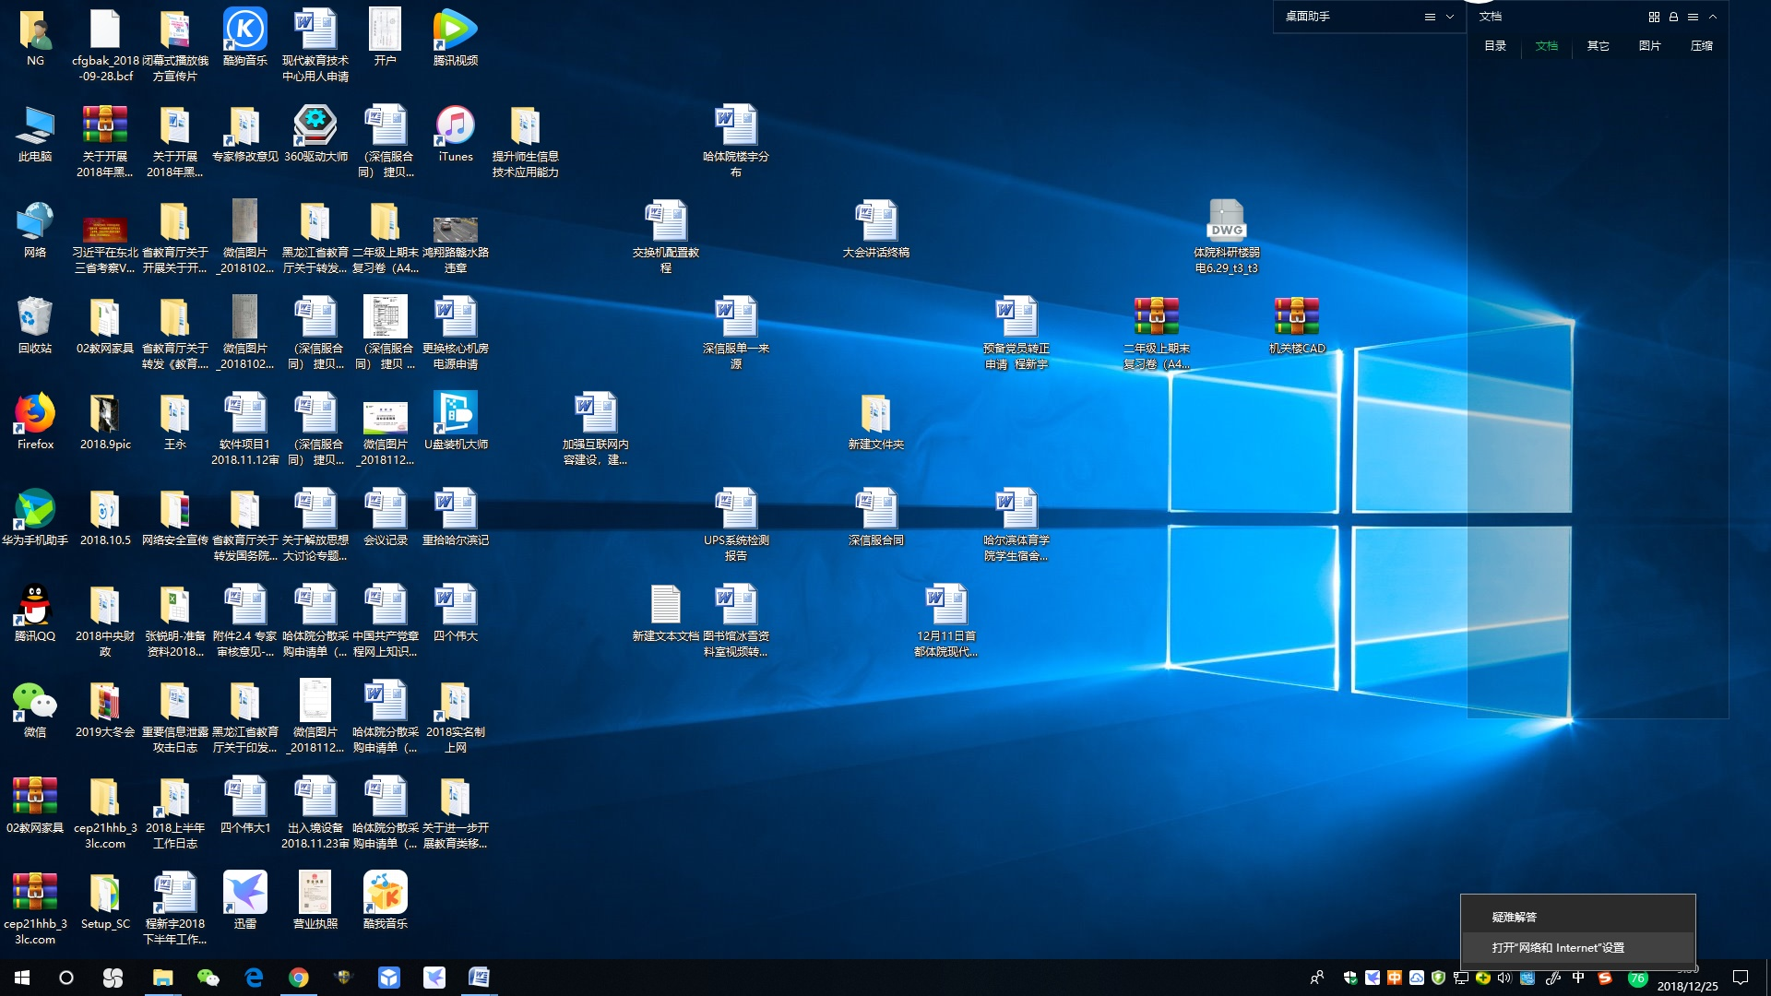
2、在弹出的页面点击“网络和共享中心”；
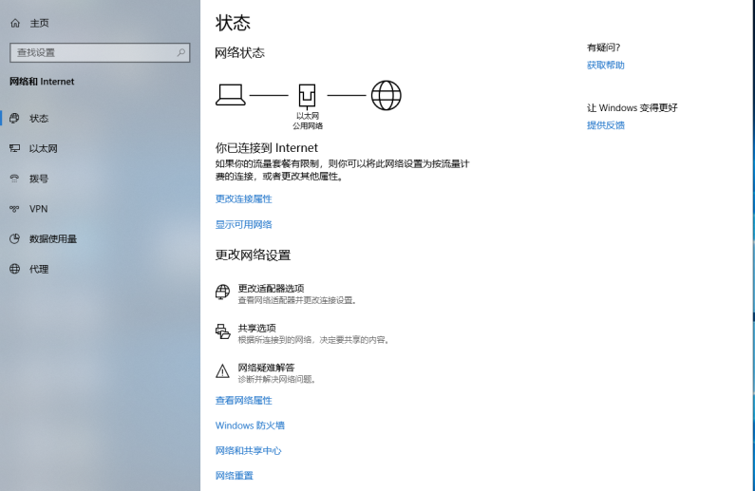
3、在弹出的页面继续点击“以太网”（win7下为“本地连接”）；
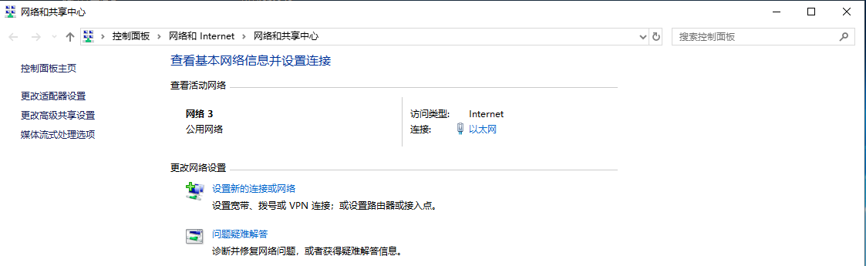
4、在弹出的页面点击“详细信息”，里面的物理地址就是我们要查询的MAC地址了（如下面红线地址既是）。
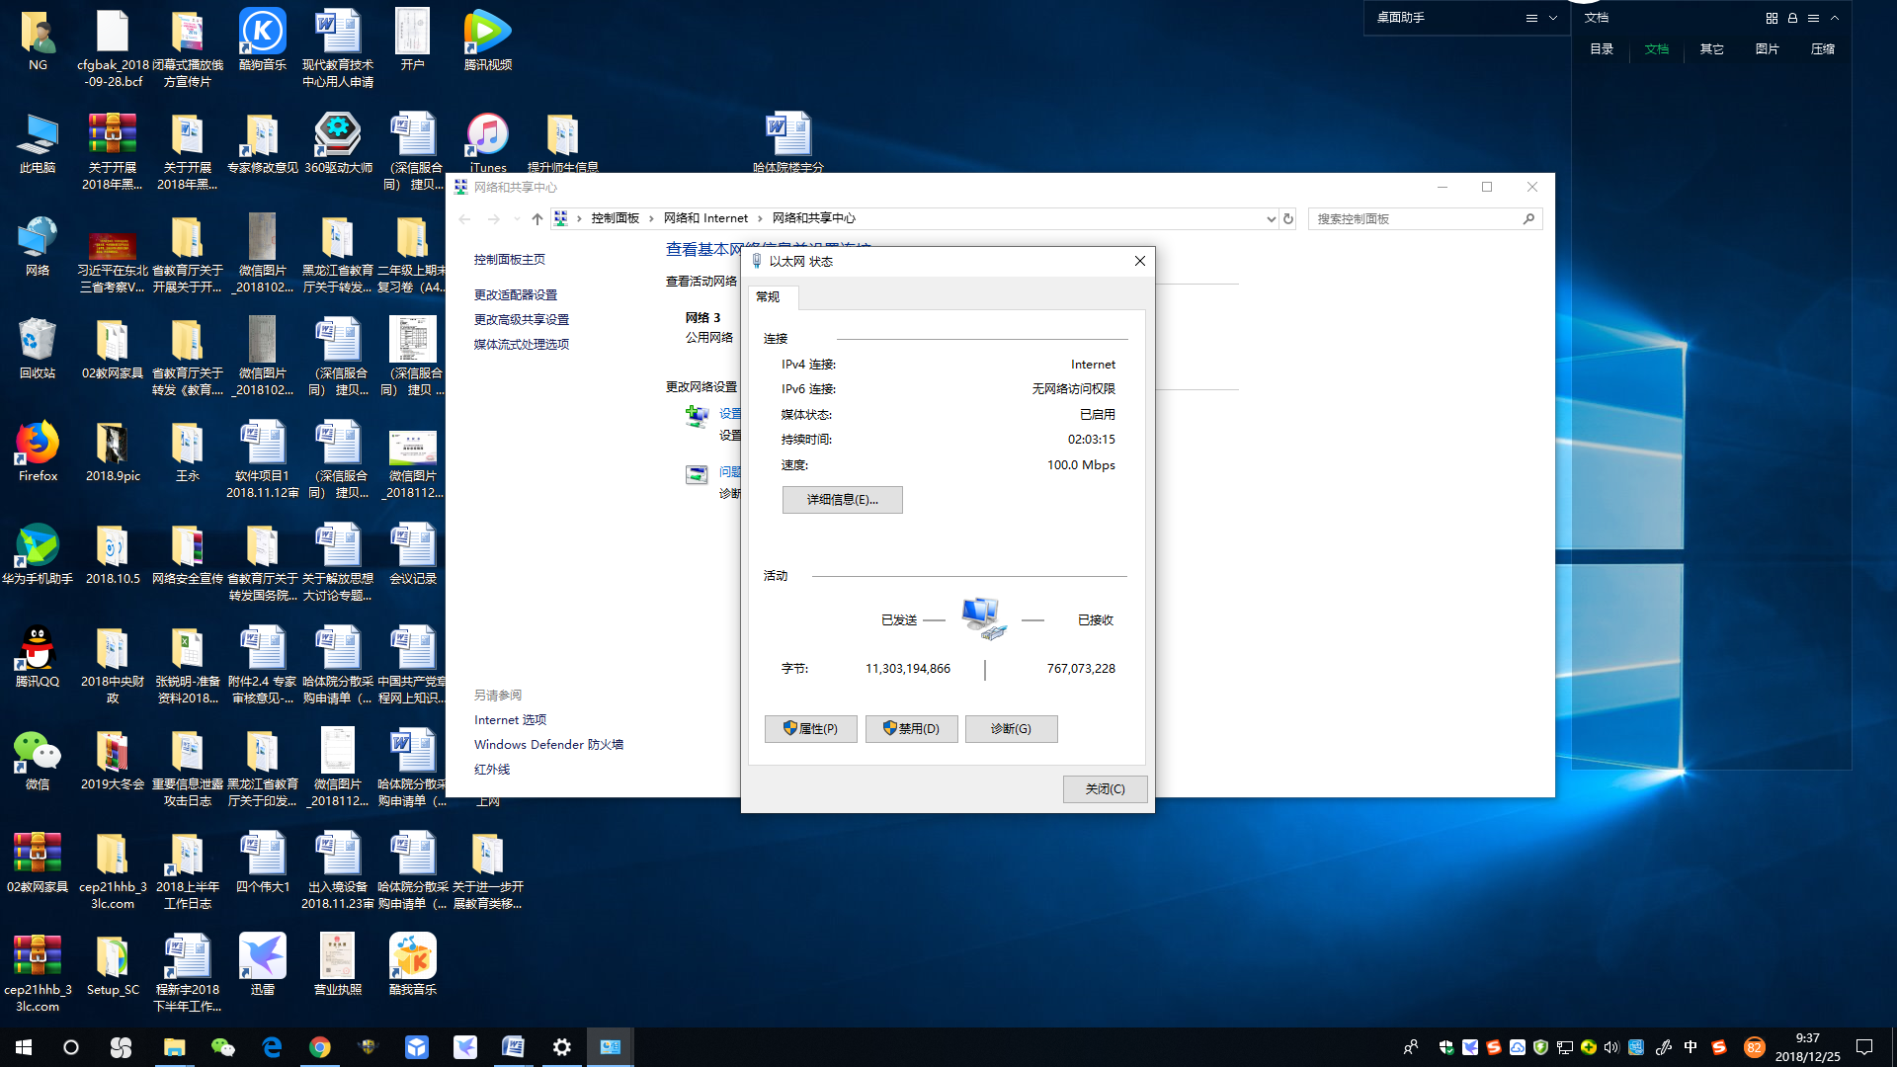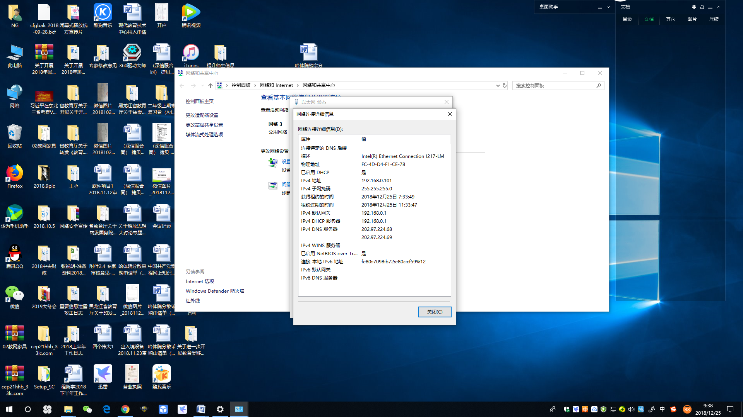
红线上面的FC-4D-D4-F1-CE-78就是网卡MAC地址
二、查询无线路由器MAC地址
查询无线路由器MAC地址就简单了，把路由器底朝上看铭牌就有。


红色部分就是这台路由器的MAC地址
现代教育技术中心
2018年12月25日

